作业1 —**Consumer & Visitor Insights For Neighborhoods**

通过观察数据集，发现该数据集标称属性包括：

visitor_home_cbgs

visitor_work_cbgs,

related_same_day_brand,

related_same_month_brand,

top_brands,

popularity_by_hour,

popularity_by_day

数值属性,包括：

census_block_group

date_range_start

date_range_end

raw_visit_count

raw_visitor_count

distance_from_home

1 以‘visitor_home_cbgs’为例，计算标称属性的频数如下（只展示部分结果）：

{} 28412

{"220710133021":95} 4

{"060750601001":57} 4

{"220870302082":59} 4

{"420210111001":50} 3

{"720915702012":51} 3

{"191114907001":59} 3

{"060552017002":58} 3

…

2 计算全部数值属性的最大最小值等，如：

census_block_group 7.803099e+11

date_range_start 1.538352e+09

date_range_end 1.541030e+09

raw_visit_count 7.179900e+06

raw_visitor_count 6.113949e+06

distance_from_home 6.297845e+06

dtype: float64

census_block_group 1.001020e+10

date_range_start 1.538352e+09

date_range_end 1.541030e+09

raw_visit_count 6.000000e+01

raw_visitor_count 5.000000e+01

distance_from_home 7.060000e+02

dtype: float64

census_block_group 2.870864e+11

date_range_start 1.538352e+09

date_range_end 1.541030e+09

raw_visit_count 4.793066e+04

raw_visitor_count 1.182032e+04

distance_from_home 3.511280e+04

dtype: float64

census_block_group 2.901900e+11

date_range_start 1.538352e+09

date_range_end 1.541030e+09

raw_visit_count 3.064000e+04

raw_visitor_count 6.541000e+03

distance_from_home 1.461400e+04

dtype: float64

census_block_group 1.312101e+11

date_range_start 1.538352e+09

date_range_end 1.541030e+09

raw_visit_count 1.704200e+04

raw_visitor_count 3.430000e+03

distance_from_home 8.584000e+03

Name: 0.25, dtype: float64

census_block_group 1

date_range_start 0

date_range_end 0

raw_visit_count 106

raw_visitor_count 106

distance_from_home 217

dtype: int64

3 直方图+qq图+盒图

以‘census_block_group’为例

3.1 剔除缺失数据

**直方图（以census_block_group_hist_1.png存储）：**

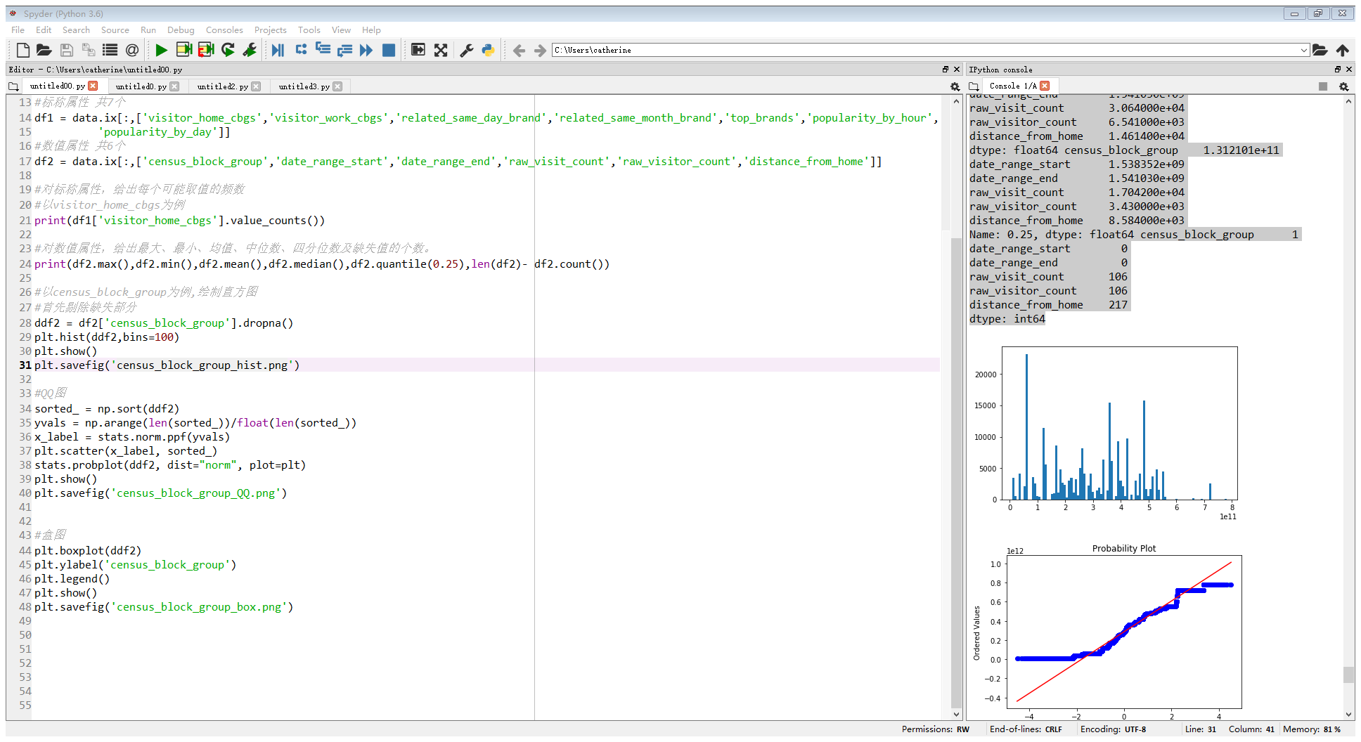

**QQ图（'census_block_group_QQ_1.png'存储）：**

并不是所有点基本上在一条直线上，所以这两个分布不是同一分布，也即不服从正太分布。

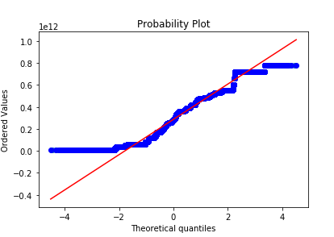

**盒图（'census_block_group_box_1.png'存储）：**

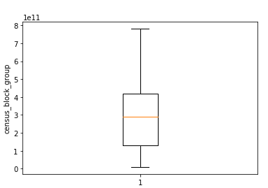

3.2 以最高频率值来填补缺失值

直方图：

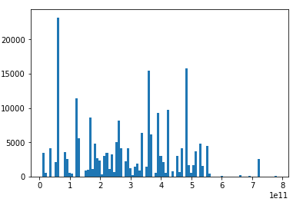

QQ图：

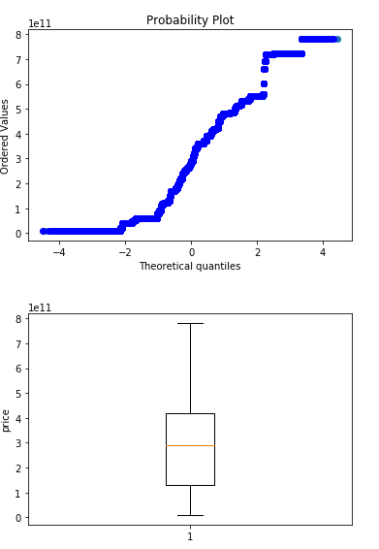

盒图：



3.3 以属性间的相关关系来填补缺失值（根据热图，知census和raw_visit_count还算相关，但使用随机森林方法预测 数据集1中**census_ block_ group**属性值，需要将其转换为数值形式，而其本身当作数值来看超出内存，故使用date_range_start预测raw_visitor_count，效果可能不是很理想）

**（热图：）**

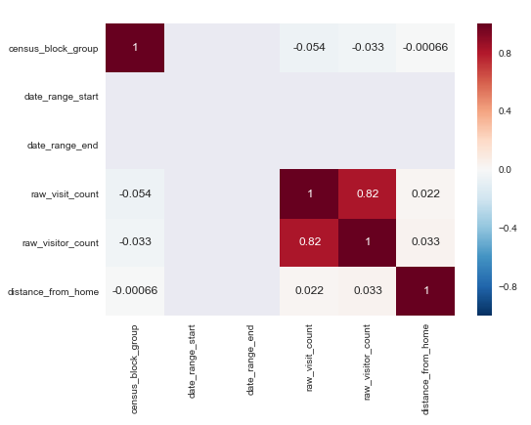

直方图：

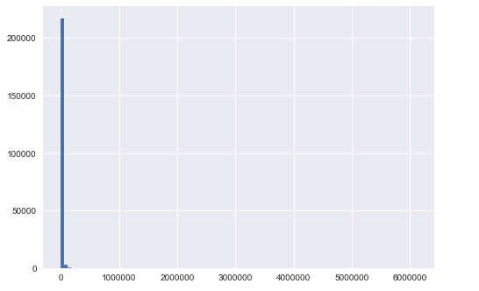

QQ图：

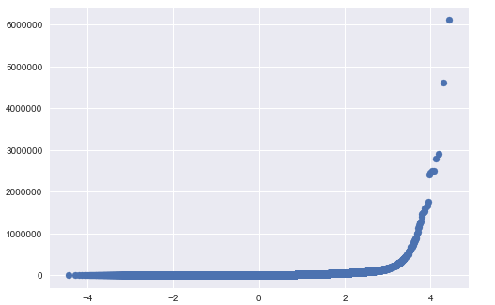

盒图：

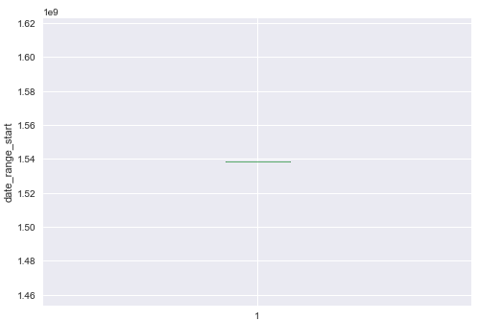

3.4 通过数据对象之间的相似性来填补缺失值

同3.2，但使用mean值

直方图：

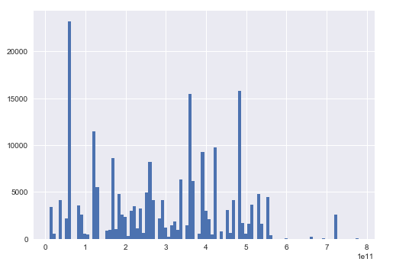

QQ图：

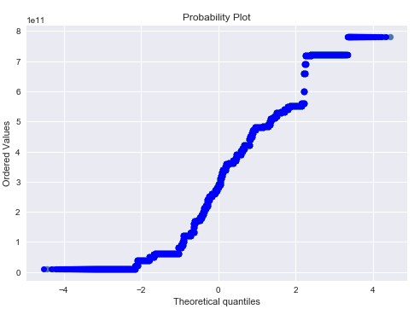

盒图：

